1. Encontre todas as tuplas da relação “colaborador”, ordenando o resultado pelo atributo “Primeiro_Nome”. ( Encontre o nome do colaborador em ordem alfabética).

select * from colaborador_tarde

order by Primeiro_Nome

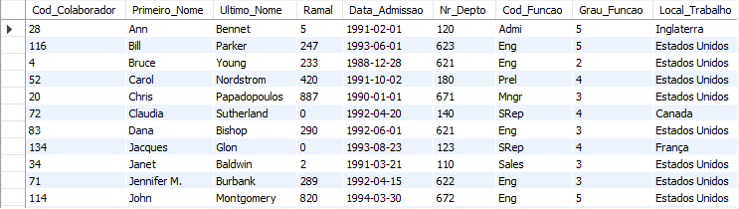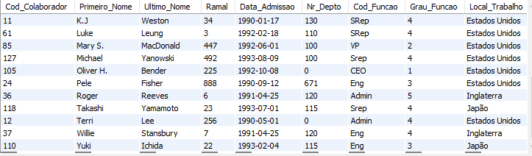

2)Encontre todas as tuplas da relação “colaborador”, com dupla ordenação

1)Primeiro pelo atributo “Nr_Depto” e as tuplas com valor igual para o atributo “Nr_depto” ficam ordenadas pelo atributo “Primeiro_Nome”

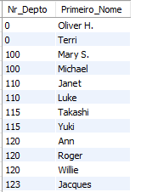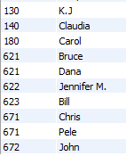

3)Primeiro nome por ordem alfabética, ultimo nome e numero departamento

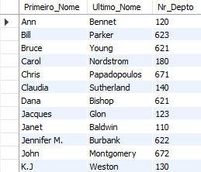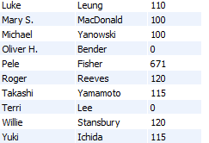

4) Encontre todas as tuplas da relação “colaborador”, ordenando o resultado pelo atributo “Nr_Depto” e apresentando (ou projetando) somente o atributo “Nr_Depto”.

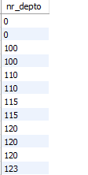



Agora usando distinct



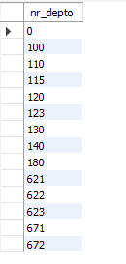

Mostrando primeiro nome, sobrenome, salario e salario / 12

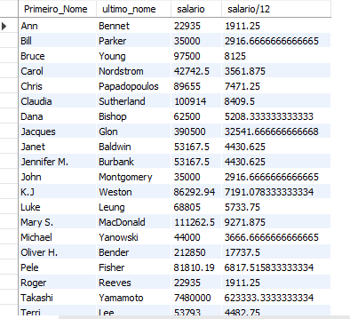

Selecionando tudo na colaborador_tarde onde nr_Depto = 120

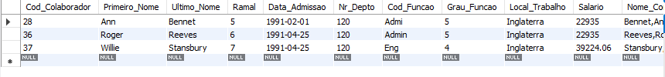

Selecionando quem tem salario maior que 80000 e menor que 90000



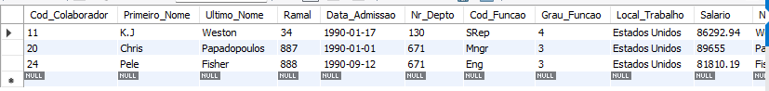

O mesmo do salario só que usando o comando between



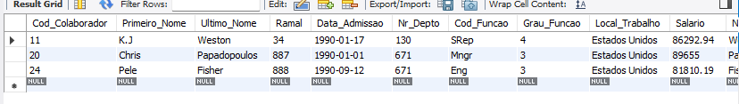

Achando o pessoal que trabalha no Canada ou Inglaterra



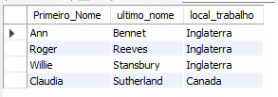

Achando quem foi admitido no emprego de 01/01/1991 até 31/12/1991

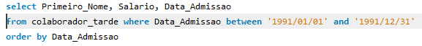

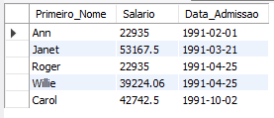

Trocando o nome do que vai aparecer, Fazendo aparecer “total do salario do departamento” no lugar de “Salario”

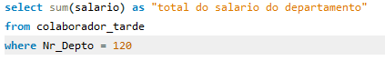



Usando o comando ‘Fisher%’ para encontrar quem tem o nome começado com fisher



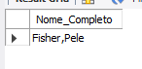

Procurando quem tem “Le” em qualquer parte do nome



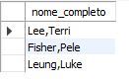

Pegando a rapaziada que foi contratada em agosto





Achando quem foi contratado em 1991



Salario do menor pro maior



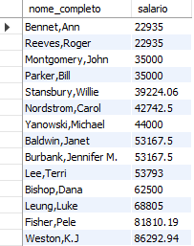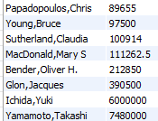

Salario do maior pro menor



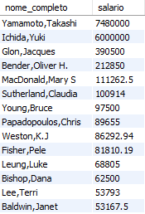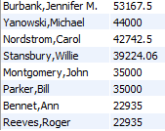

Salarios do maior pro menor, limitado para apenas os 10 primeiros

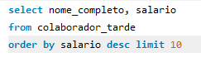

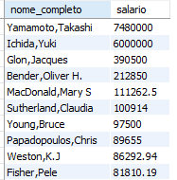

Salarios do 5 até o 10 maior

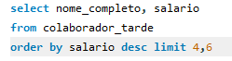

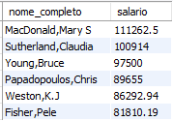

Calculando a média dos salários





Procurando o menor salário





Procurando o maior salário





Média de salário de cada departamento



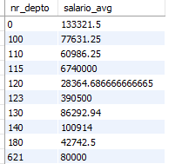

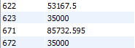

Vendo qual departamento tem um salario maior que a média





Procurando a rapaziada que é dos departamentos 671 e 120

